Guía de trabajo Kínder 2020.

Asignatura: Matemáticas

|  |
| --- |
| Actividades de Orientación espacial.  Es una habilidad básica para moverse y situarse dentro del espacio.  Se desarrolla a partir de la interiorización de las nociones espaciales básicas, las cuales establecen una diferencia entre el cuerpo y el espacio exterior próximo y lejano.  **Lateralidad:** Es un predominio motor con las partes del cuerpo que integran sus mitades derecha, izquierda. |

Nombre: ………………………………………………………………………………………………………..

Fecha: …………………………………………………………………………………………………………….

Educadoras: Marcela Zárate J.

Ivanette Ibañez S.

Concepto **cerca - lejos.**

* Colorea el perro que está más lejos de la casa.

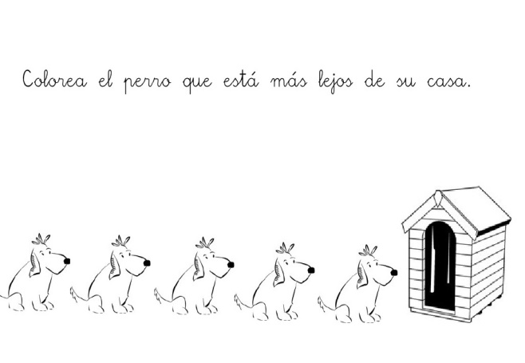

* Marca con una X los niños que están más cerca del árbol.

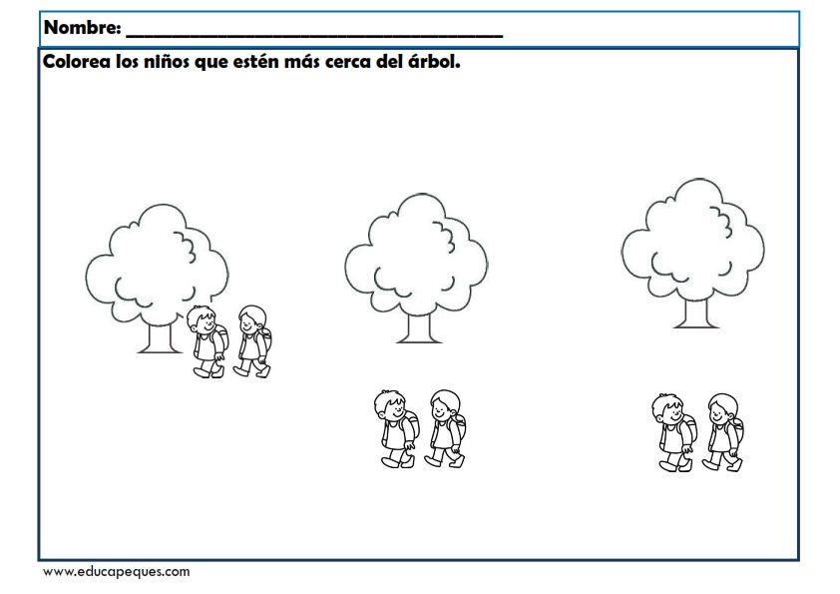

Concepto **arriba - abajo.**

* Colorea de rojo las manzanas que están arriba y de amarillo las que están abajo.

. 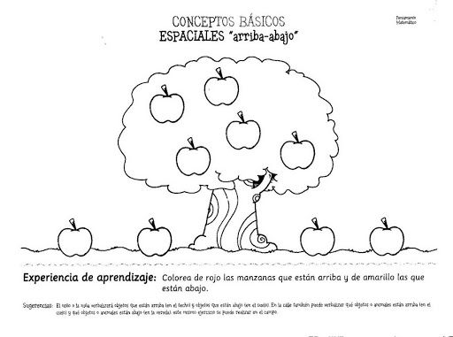

* Tacha con una línea el niño que está abajo del árbol.

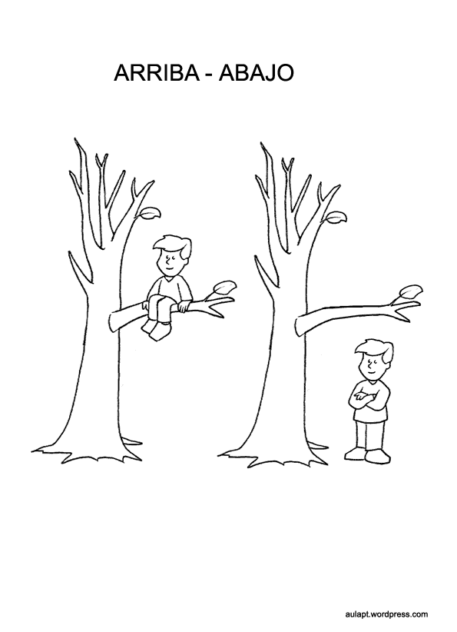

Concepto **encima - debajo.**

* Colorea el ratón que está debajo de la silla, marca con una X el que está encima.

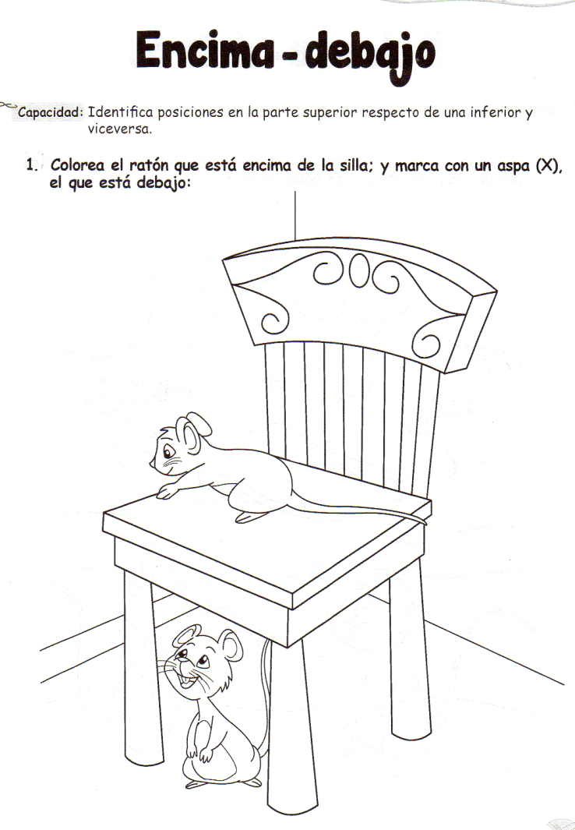

* Encierra en un círculo los juguetes que están encima de la mesa.
* Colorea los juguetes que están debajo.

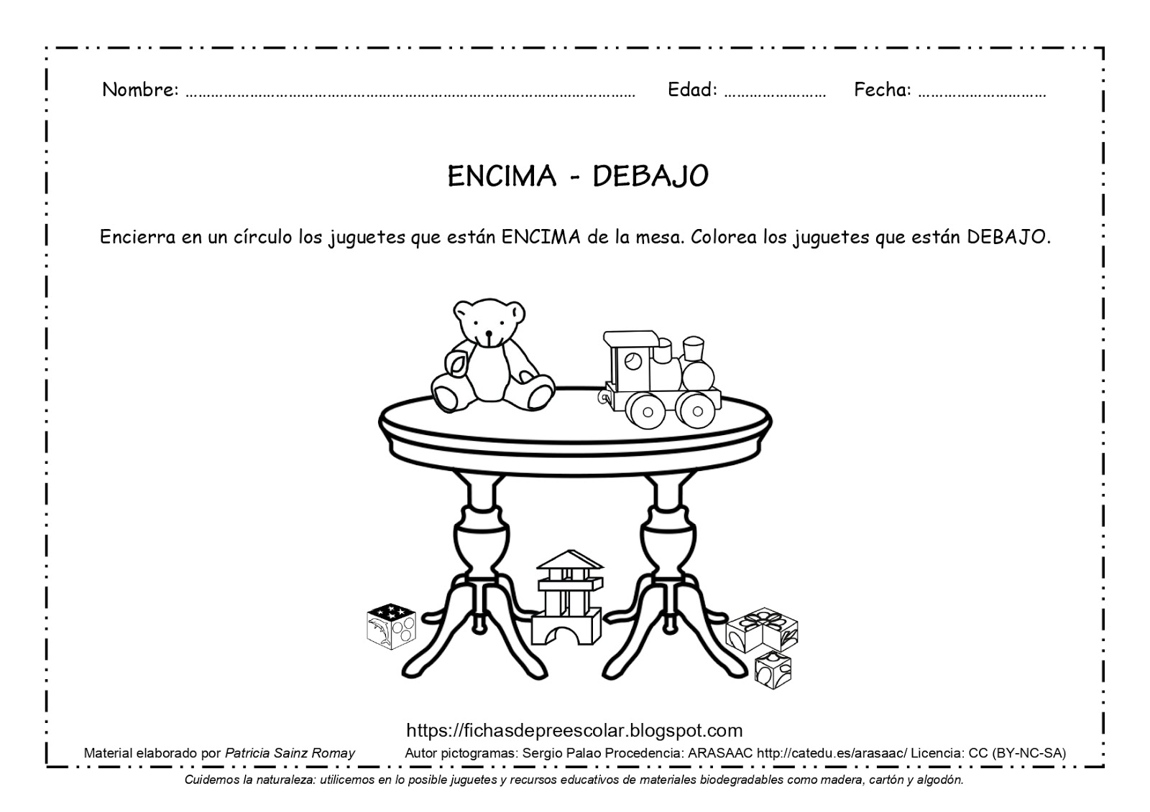

Concepto **de frente-de lado-de atrás.**

* Colorear de verde los animales que están de lado.
* Marca con una X los animales que están de frente.

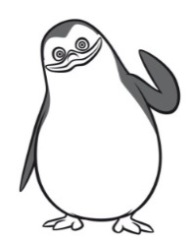  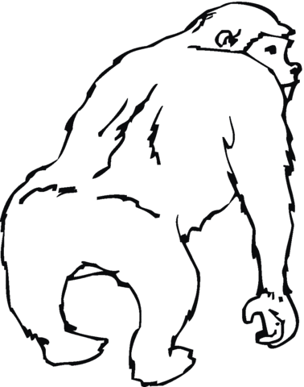

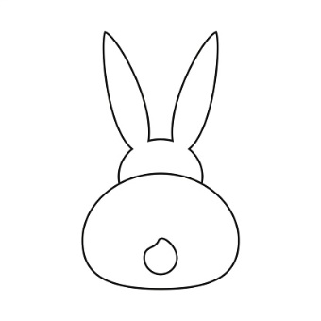 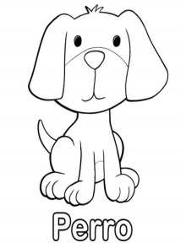 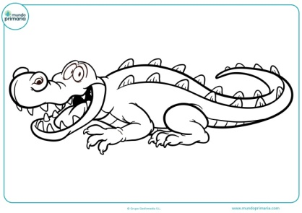

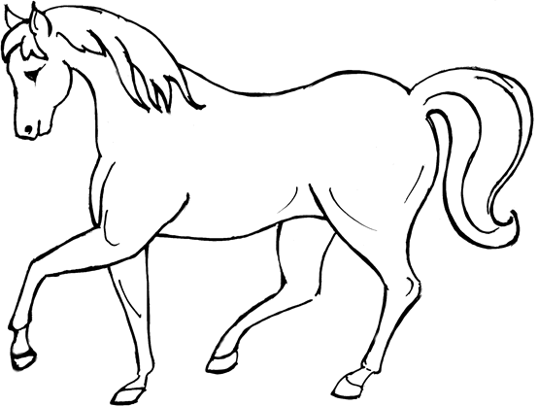 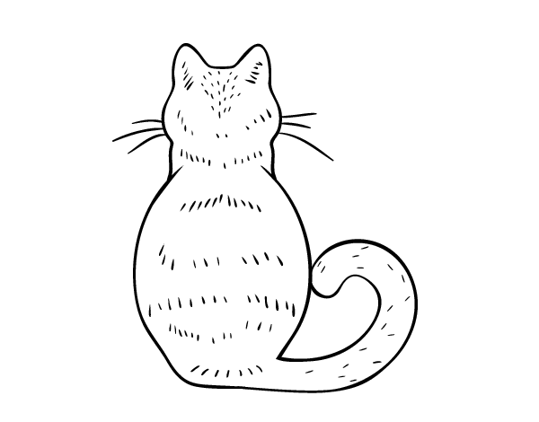 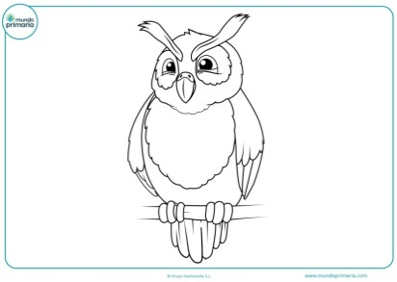

* Tacha el niño que esta de frente.
* Colorear el niño que esta de atrás.

|  |  |  |
| --- | --- | --- |
| Resultado de imagen de niño mirando de lado para colorear | Resultado de imagen de niño de lado para colorear | Resultado de imagen de niño de lado para colorear |

Concepto **Lateralidad izquierda - derecha.**

* Colorear azul la mano izquierda.
* Colorear rojo la mano derecha.

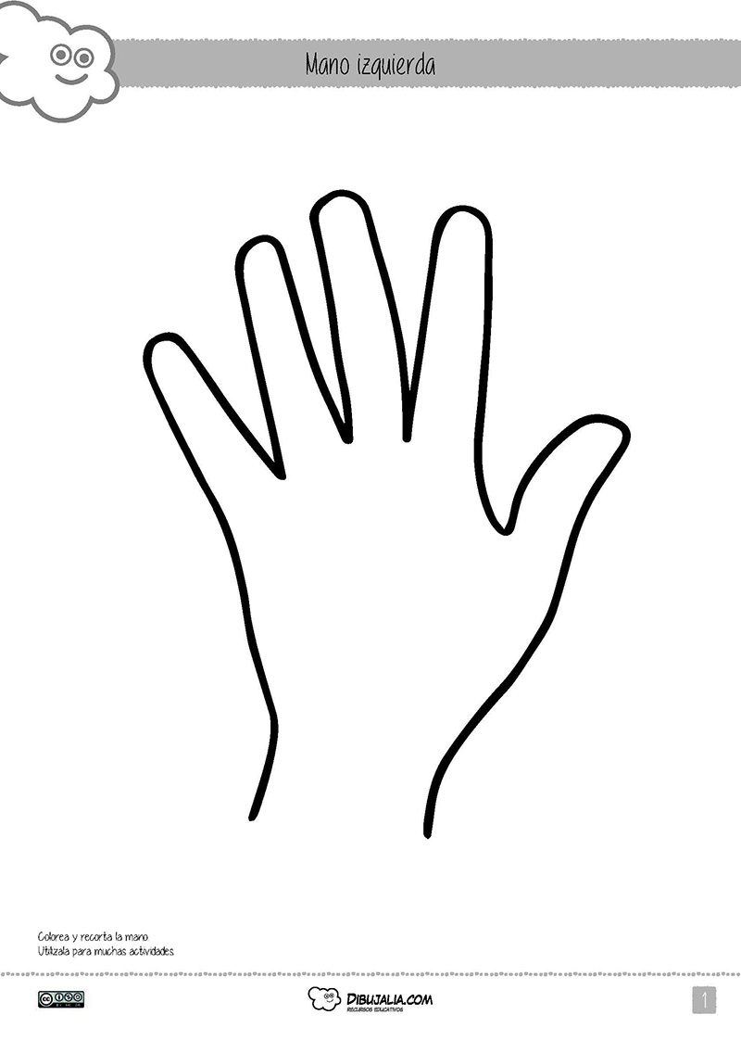 

* Colorear azul el lado izquierdo del niño y de rojo el lado derecho.
* Dibujar una pelota al lado izquierdo del niño, decora a gusto.
* Dibujar una muñeca al lado derecho del niño, colorear a gusto.

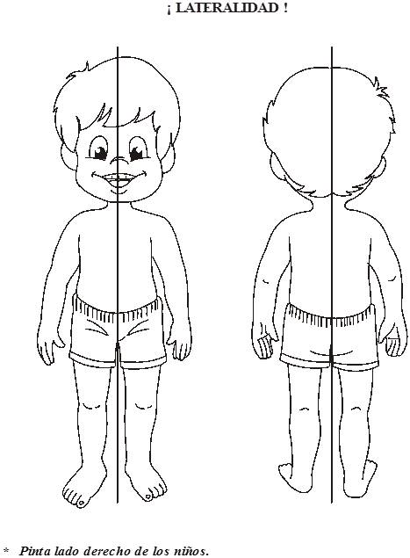

* Marcar con una X todos los autos que van hacia la izquierda.

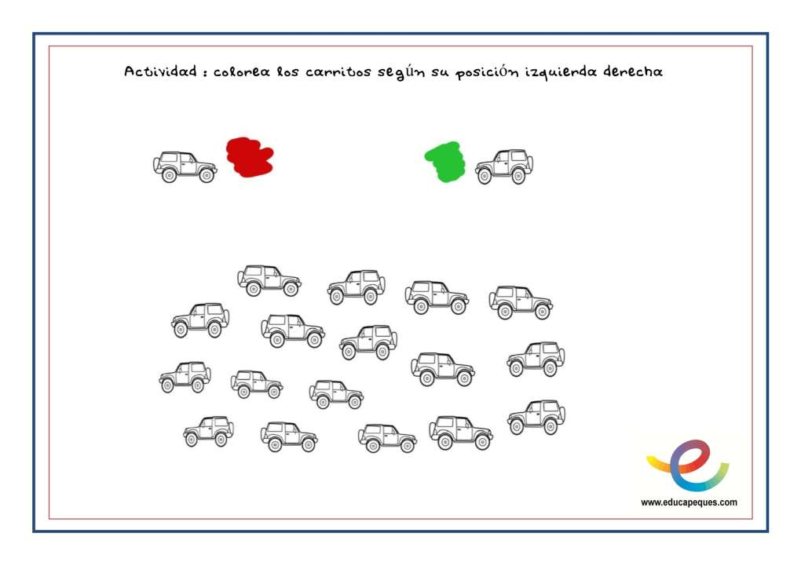

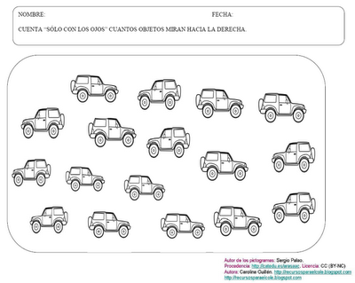

* Encierra en un círculo todos los trenes que van hacia la derecha.

